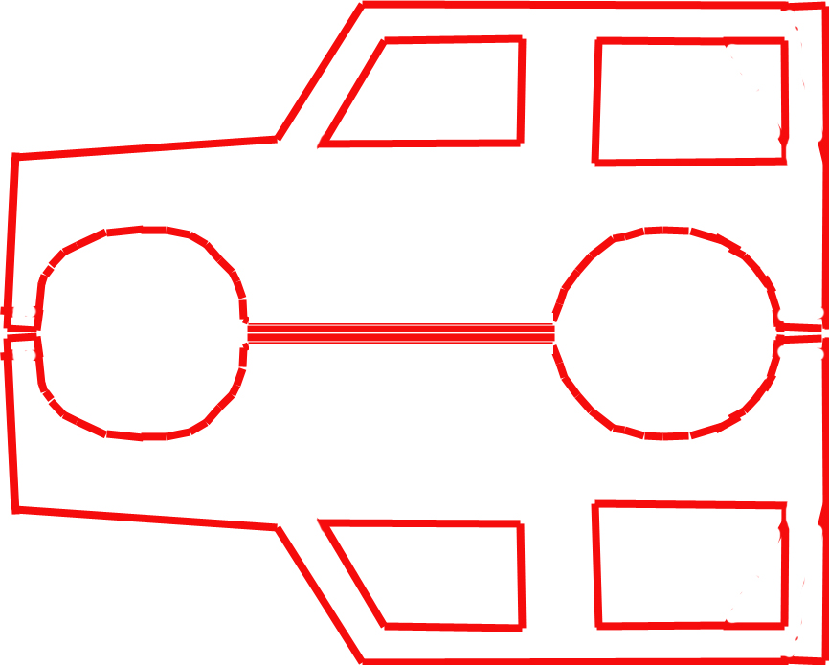

Darrera

Sostre

frontal

Capó

Motor

Interruptor

Piles